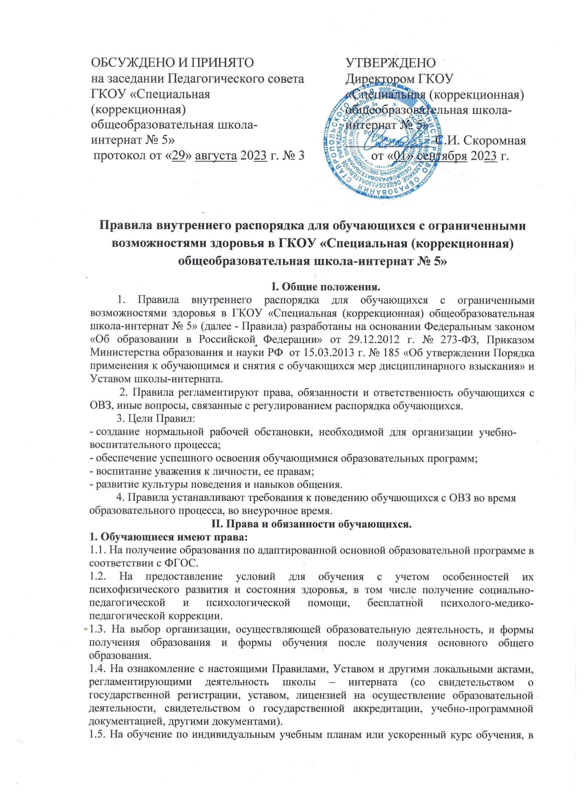пределах осваиваемой адаптированной образовательной программы в порядке, установленном локальными нормативными актами.

1.6. Выбор факультативных и элективных (избираемых в обязательном порядке) учебных предметов, курсов, дисциплин (модулей) из перечня, предлагаемого Школой – интернатом.

1.7. Бесплатное пользование библиотечно-информационными ресурсами, учебной, производственной базой Школы – интерната, иной материально-технической базой школы – интерната во время образовательного процесса.

1.8. На участие в соуправлении организацией, классом.

1.9. На уважение человеческого достоинства, защиту от всех форм физического и психического насилия, оскорбления личности; охрану жизни и здоровья во время образовательного процесса.

1.10. Свободу совести и информации, свободное выражение своих взглядов и убеждений.

1.11. На свободное посещение мероприятий, не предусмотренных учебным планом.

1.12. Не посещать мероприятия, связанные с трудовой деятельностью, не предусмотренной образовательной программой, без их собственного согласия и согласия родителей (законных представителей).

1.13. Пользование в порядке, установленном локальными нормативными актами, лечебно-оздоровительной инфраструктурой, объектами культуры и объектами спорта образовательной организации.

1.14. На развитие своих творческих способностей и интересов, включая участие в конкурсах, выставках, смотрах, физкультурных мероприятиях, спортивных мероприятиях.

1.15. Поощрение за успехи в учебной, физкультурной, спортивной, общественной деятельности.

1.16. Внесение предложений по организации урочной деятельности, факультативов, улучшения санитарно-гигиенического обслуживания, обеспечения режима и качества питания.

## 2. Обучающиеся школы–интерната обязаны:

2.1. Добросовестно осваивать адаптированную образовательную программу, выполнять индивидуальный учебный план, в том числе посещать предусмотренные учебным планом или индивидуальным учебным планом учебные занятия, осуществлять самостоятельную подготовку к занятиям, выполнять задания, данные педагогическими работниками в рамках адаптированной образовательной программы.

2.2. Сознательно относиться к учебе, своевременно являться на уроки и другие занятия, соблюдать порядок на рабочем месте.

2.3. Выполнять требования Устава школы–интерната, настоящих Правил и иных локальных нормативных актов по вопросам организации и осуществления образовательной деятельности.

2.4. Уважать честь и достоинство других обучающихся и работников, не создавать препятствий для получения образования другими обучающимися.

2.5. Быть дисциплинированными, соблюдать общественный порядок в школе и вне ее, выполнять требования дежурных по школе, добросовестно относиться к дежурству.

2.6. При неявке обучающегося на занятия по болезни или другим уважительным причинам, обучающийся или родитель (законный представитель) обязан в течение первого дня неявки поставить об этом в известность классного руководителя; в случае болезни обучающийся предоставляет справку амбулаторного врача или лечебного заведения по установленной форме;

2.7. Беречь имущество, бережно относиться к результатам труда других людей, зеленым насаждениям.

2.8. Экономно расходовать электроэнергию, воду, сырье и другие материалы.

2.9. Соблюдать пропускной режим.

2.10. Заботиться о сохранении и об укреплении своего здоровья, стремиться к нравственному, духовному и физическому развитию и самосовершенствованию.

2.11. Следить за своим внешним видом.

**Обучающимся школы-интерната запрещается:**

* + приносить оружие, взрывчатые, химические, огнеопасные вещества, табачные изделия, спиртные напитки, наркотики, токсичные вещества и яды, а также иные предметы и вещества, обращение которых не допускается или ограничено в РФ, вещества, способные причинить вред здоровью участников образовательной деятельности, лекарственные средства;
  + приносить в школу сотовые телефоны;
* приводить (приносить) с собой домашних и иных животных.;
* находиться на территории и в здании в нерабочее время;
* распивать энергетические, алкогольные, спиртосодержащие напитки и пиво;
* играть в азартные игры, проводить операции спекулятивного характера. В противном случае, администрация, классные руководители, дежурные педагоги могут изъять имущество до прихода родителей (законных представителей) обучающегося;
* курить в здании, на территории школы-интерната;
* использовать ненормативную лексику (сквернословить);
* находиться в одежде, не соответствующей установленным в школе требованиям, в верхней одежде и (или) головных уборах;
* демонстрировать принадлежность к политическим партиям, религиозным течениям, неформальным объединениям, фанатским клубам и т.д.;
* осуществлять пропаганду политических, религиозных идей, а также идей, наносящих вред духовному или физическому здоровью человека;
* играть в спортивные игры вне специально отведенных для этого мест (спортивных площадок), за исключением проведения в установленном порядке организованных массовых спортивно-развлекательных мероприятий;
* портить имущество школы или использовать его не по назначению, совершать действия, нарушающие чистоту и порядок;
* перемещать из помещения в помещение без разрешения администрации или материально ответственных лиц мебель, оборудование и другие материальные ценности;
* передвигаться в здании и на территории школы на скутерах, велосипедах, роликовых коньках, досках и других подобных средствах транспортного и спортивного назначения, если это не обусловлено организацией образовательной деятельности, культурно-досуговыми мероприятиями;
* кричать, шуметь, пользоваться звуковоспроизводящей аппаратурой с нарушением тишины и созданием помех осуществлению образовательной деятельности без соответствующего разрешения руководства школы;
* решать спорные вопросы с помощью физической силы, психологического насилия, угрожать и запугивать участников образовательного процесса.
* покидать здание и территорию Школы – интерната во время образовательной деятельности без разрешения классного руководителя (воспитателя) и дежурного администратора.

# III. Организация учебного процесса

1. Учебный год для обучающихся начинается согласно календарному плану - графику.
2. Расписание занятий (экзаменов и т. д.) составляется на учебный год, утверждается директором школы в соответствии с требованиями САНПиН, ФГОС обучающихся с ОВЗ.

3. Учебные занятия начинаются в восемь часов 30 минут утра. (8 часов 30 минут.).

1. В школе для всех классов установлена 5 дневная учебная неделя.
2. Продолжительность урока для всех классов (кроме 1-х классов) составляет 40 минут, в 1 – м классе соблюдается «ступенчатый» режим.
3. Продолжительность перерывов (перемен) между занятиями составляет 10 минут, 25 минут.

# IV. Правила посещения образовательного учреждения

1. В соответствии с ФГОС учебные занятия в школе-интернате организованы по 5-ти дневной учебной неделе. Заезд в школу после выходных дней возможен в понедельник до начала учебных занятий. Отъезд обучающихся домой на выходные дни возможен в пятницу после учебных занятий до 17 ч. 00 мин.
2. Приходить в школу следует не позднее, чем за 10-15 минут до начала уроков, в чистой, выглаженной школьной форме, иметь опрятный вид и аккуратную прическу. В школьной деловой одежде не допускается: обувь на высоком каблуке, спортивная обувь, вещи, имеющие яркие, вызывающие и абстрактные рисунки, джинсы, спортивная и иная одежда специального назначения.
3. Прибытие в школу больных обучающихся строго запрещено!
4. Войдя в школу, обучающиеся снимают верхнюю одежду и одевают сменную обувь. Родители (законные представители) передают ребенка воспитателю или дежурному воспитателю.
5. При отъезде обучающихся, проживающих в других населенных пунктах, родители (законные представители) или третьи лица, которым родители письменно доверили забрать ребенка из образовательной организации, пишут расписку по установленной форме (с приложением доверенности).

# V. Поведение на уроке

1. Обучающиеся занимают свои места за столом в кабинете так, как это устанавливает классный руководитель или учитель по предмету, с учетом психофизиологических особенностей учеников.
2. Каждый учитель определяет специфические правила при проведении занятий по своему предмету, которые не должны противоречить нормативным документам. Эти правила обязательны для исполнения всеми обучающимися.
3. Перед началом урока обучающиеся должны подготовить свое рабочее место и все необходимое для работы на уроке.
4. Время урока должно использоваться только для учебных целей. Во время урока нельзя отвлекаться самому и отвлекать других посторонними разговорами, играми и другими, не относящимися к уроку, делами.
5. Если обучающемуся необходимо выйти из класса, он должен попросить разрешения учителя.
6. Обучающиеся должны иметь спортивную форму и обувь для уроков физкультуры, а также специальную одежду для уроков технологии. При отсутствии такой одежды обучающиеся остаются в классе, но к занятиям не допускаются.
7. В случае опоздания на урок обучающийся должен постучаться в дверь кабинета, зайти, поздороваться с учителем, извиниться за опоздание и попросить разрешения сесть на место.

# VI. Поведение на перемене

1. Обучающиеся обязаны использовать время перерыва для отдыха.
2. При движении по коридорам, придерживаться правой стороны.
3. Во время перерывов (перемен) обучающимся запрещается:

* бегать по ступенькам, вблизи оконных проѐмов и в других местах, не приспособленных для игр;
* толкать друг друга, бросаться предметами и применять физическую силу для решения любых проблем;

1. На перемене обучающиеся могут находиться на территории школьного двора, в вестибюле, библиотеке или других рекреациях, не занятых в учебном процессе.

# VII. Поведение в столовой

1. Обучающиеся соблюдают правила гигиены: входят в помещение столовой без верхней одежды, тщательно моют руки перед едой.
2. Обучающиеся обслуживаются комплексным питанием, выполняют требования работников столовой. Проявляют внимание и осторожность при получении и употреблении горячих и жидких блюд.
3. Употреблять еду и напитки разрешается только в столовой. Убирают за собой столовые принадлежности и посуду после еды, вежливо благодарят сотрудников столовой.
4. Во время употребления пищи обучающимся нельзя громко разговаривать, толкаться и т.д.

# VIII. Поведение во время проведения внеурочных мероприятий

1. Перед проведением мероприятий, обучающиеся обязаны проходить инструктаж по технике безопасности.
2. Следует строго выполнять все указания педагогов при проведении массовых мероприятий, избегать любых действий, которые могут быть опасны для собственной жизни и для окружающих.
3. Обучающиеся должны соблюдать дисциплину, следовать установленным маршрутом движения, оставаться в расположении группы, если это определено педагогом.
4. Строго соблюдать правила личной гигиены, своевременно сообщать руководителю группы об ухудшении здоровья или травме.
5. Обучающиеся должны уважать местные традиции, бережно относиться к природе, памятникам истории и культуры, к личному и групповому имуществу.
6. Запрещается применять открытый огонь и пиротехнические изделия на территории школы-интерната (факелы, свечи, фейерверки, петарды, костры и др.), устраивать световые эффекты с применением химических, пиротехнических и других средств, способных вызвать возгорание.

# IX. Поведение в спальне.

* 1. Для обучающихся, ночующих в школе-интернате, подъем в 7-00, обязательно выполнение санитарно-гигиенического режима, утренней зарядки. Обучающиеся с ОВЗ должны иметь индивидуальные гигиенические принадлежности (зубная щетка, паста, мыло, расческа, носовой платок и др.)
  2. Запрещается приносить и оставлять в спальне продукты питания.
  3. Находиться в спальном корпусе без уважительной причины в течение дня запрещено.

# X. Уход из школы.

1. По медицинским показаниям ребенок может уйти из школы только в сопровождении взрослого: работника школы или родителей.
2. Обучающиеся могут уходить домой в сопровождении родителей (законных представителей) только после того, как предупредят о своем уходе учителя, воспитателя или дежурного воспитателя.
3. Самостоятельно уходить из школы могут обучающиеся по письменному заявлению родителей (законных представителей).

# Обеспечение дисциплины и порядка в Учреждении

1. Дисциплина и порядок поддерживаются в школе посредством самоконтроля со стороны всех участников образовательной деятельности, самоорганизации обучающихся и работников, применением мер дисциплинарного взыскания.
2. В целях поддержания порядка, обеспечения прав обучающихся и работников, профилактики и раннего выявления дисциплинарных проступков в Школе – интернате организуются ежедневные дежурства обучающихся и педагогических работников.
3. Дежурство обучающихся является способом самоорганизации учебного коллектива, формой воспитательной работы.
4. Назначение дежурными по Учреждению не умаляет прав и обязанностей обучающихся.
5. Дежурные должны являться примером достойного поведения.
6. При обнаружении дисциплинарного проступка дежурным запрещается самостоятельно принимать какие-либо меры к нарушителям, кроме устного замечания, выраженного в корректной форме. В указанном случае, дежурный обучающийся должен поставить в известность о дисциплинарном проступке дежурного педагога и (или) дежурного администратора.

# Защита прав, свобод, гарантий и законных интересов обучающихся

1. В целях защиты своих прав, свобод, гарантий и законных интересов обучающиеся и (или) их родители (законные представители) самостоятельно или через своих выборных представителей вправе:

1. направлять в органы управления образовательной организации обращения о нарушении и (или) ущемлении ее работниками прав, свобод, законных интересов и социальных гарантий обучающихся;
2. обращаться в комиссию по урегулированию споров между участниками образовательных отношений школы-интерната;
3. использовать иные, не запрещенные законодательством способы защиты своих прав и законных интересов.

# Заключительные положения

1. Настоящие Правила действуют на всей территории школы-интерната и распространяются на все мероприятия с участием обучающихся.
2. Настоящие Правила вывешиваются в школе на видном месте для всеобщего ознакомления, а также на официальном сайте образовательной организации.